1.- Explica un xic la història d’aquest esport:

2.- Contesta les preguntes del quadre:
1 | Quants sets s’han de guanyar en un partit de voleibol
2 | Quants jugadors juguen un partit
3 | A quants punts es juga un set dels 4 primers
4 | Per quants punts de diferència s’ha de guanyar a cada set
5 | Quants sets ha de guanyar un equip per guanyar el partit
6 | En cas d’empat a dos sets, el cinquè set a quants punts es juga
7 | Quantes vegades pot tocar un equip la pilota?
8 | Si la pilota bota sobre la ratlla es dins o fora ?

3.- Dibuixa en el camp: els sis jugadors disposats en forma W de recepció del servei. Indica el sentit de rotació dels diferents jugadors. Utilitza números de l’1 al 6, indicant la zona que ocupen. Posa les mesures a les fletxes.

4.- Busca a l’apartat accions i explica els 4 elements tècnics bàsics que hi ha:
a)

b)

c)

d)

5.- Explica els conceptes.
- Retenció:
- Dobles:
- Xarxa:
- Línia
6.- Explica en un foli apart els apartats de la plana web de la Federació Española de Voleibol, com està distribuïda i els seus continguts. Yambé la teva opinió. (http://www.rfevb.com ).
Entre 15 i 20 línies. (Es tindrà present la forma d’explicar i l’ortografia )

7.- Busca els noms dels diferents equips femenins de la lliga femenina ( SFM) o de la lliga masculina ( SFV) i els escrius a la taula de sota, amb el nom de la província. Després col·loques a cada província el número que correspon a l’equip de la taula.
Un cop has entrat a la plana de la Federació, veuràs a l’esquerra amb color blau clar , on posa Competicions, les inicials SVM o SFM, si cliques a sobre observaràs un quadre de color on surten els equips

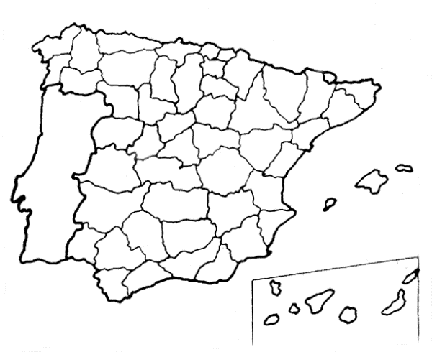

Si no sabeu el nom de les províncies, teniu vàries opcions.
1.- Agafar un mapa de casa vostre o de la biblioteca i obrir-lo pel mapa polític.
2.- En aquesta direcció d’Internet teniu un mapa amb el nom de les diferents províncies: www.luventicus.org/mapas/espanaprovincias.html
 | Nom del club | Província |  | Nom del club | Província
1 |  |  | 7
2 |  |  | 8
3 |  |  | 9
4 |  |  | 10
5 |  |  | 11
6 |  |  | 12

